18 декабря 2014 года состоялся Новогодний Бал
на Поклонной горе.
Нарядная красавица елка украшала зал полководцев, навевая праздничное настроение. Барышни в роскошных платьях были милы и очаровательны, пленяя взглядом бравых кадет.
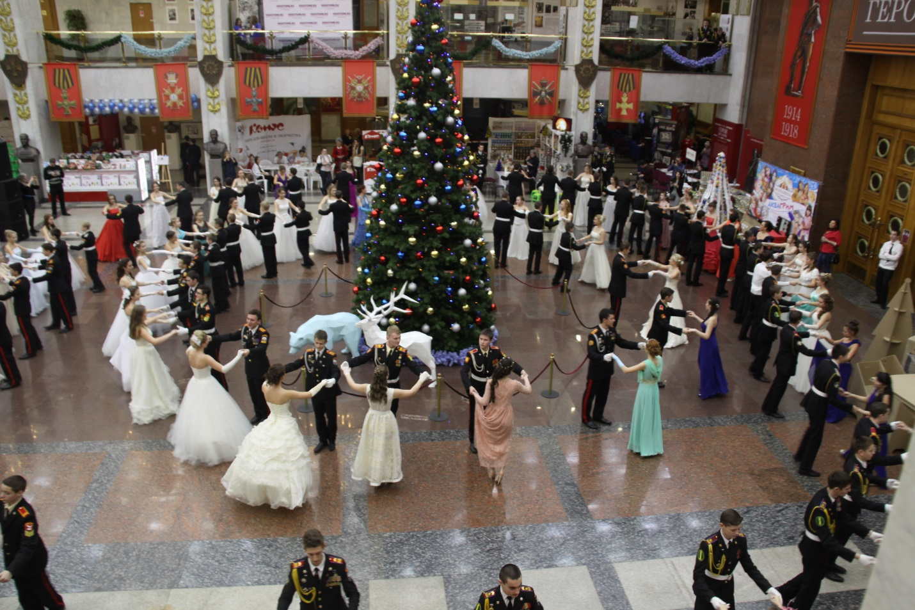
Полонез, вальсы, польки, кадрили, галоп, множество катильонов (бальные игры) – все кружилось вокруг зеленой красавицы. Танцевали все без исключения. Наши кадеты, как всегда были на высоте. 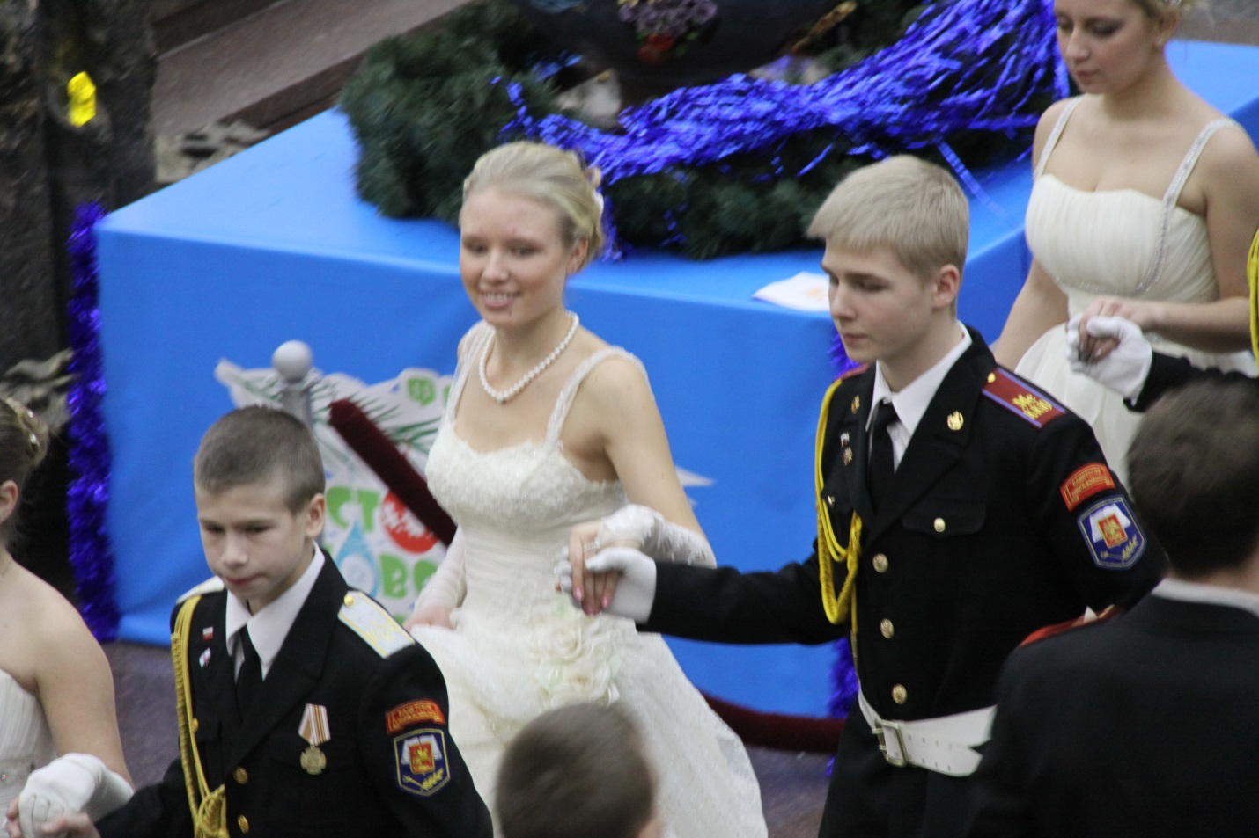
Отдельное спасибо нашему педагогу ДО Максимшиной Ольге Алексеевне и старшему воспитателю Щепетеву Вадиму Николаевичу, которые подавали пример своим воспитанникам, танцуя на балу. Думаю, я не ошибусь, если скажу, что бал был выше всех похвал, спасибо организаторам. Главное понравился ребятам, в 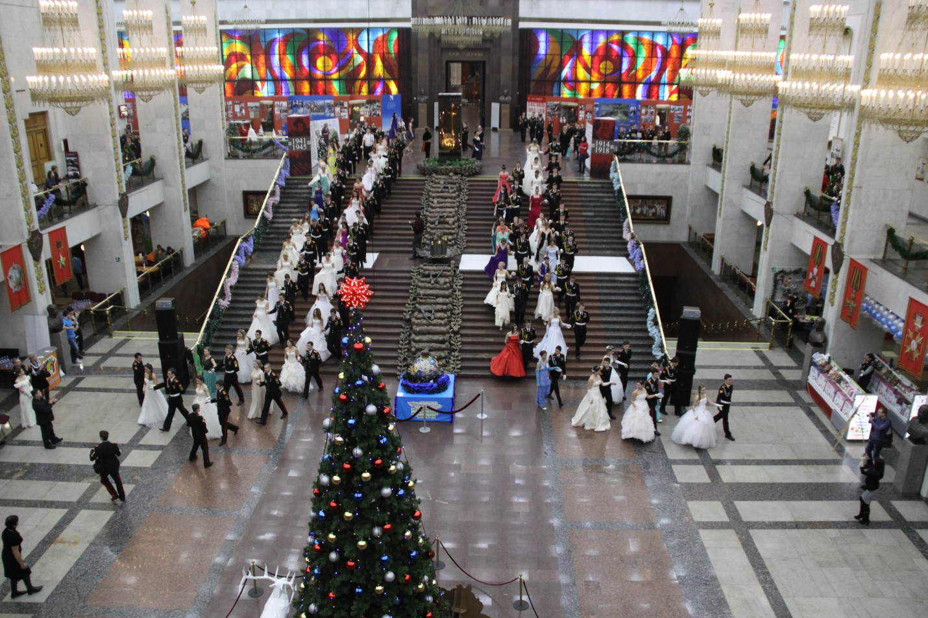се остались под приятным впечатлением.

